**Задания по биологии для 11 класса:**

1. Параграф 61, 62 - чтение, пересказ

2. Параграф 63 - чтение, пересказ, оформление таблицы в тетради:

Главные направления эволюции и типы эволюционных изменений органического мира

|  |  |
| --- | --- |
| Название | Определение |
| Параллелизм |  |
| Конвергенция |  |
| Дивергенция |  |
| Ароморфоз |  |
| Идиоадаптация |  |
| Общая дегенерация |  |
| Биологический прогресс |  |
| Биологический регресс |  |

**16.01.2017 алгебра: подготовка к контрольной работе. Выполнить на листке задания**



**17.01.17 геометрия: подготовка к контрольной работе. Выполнить на листке задания**

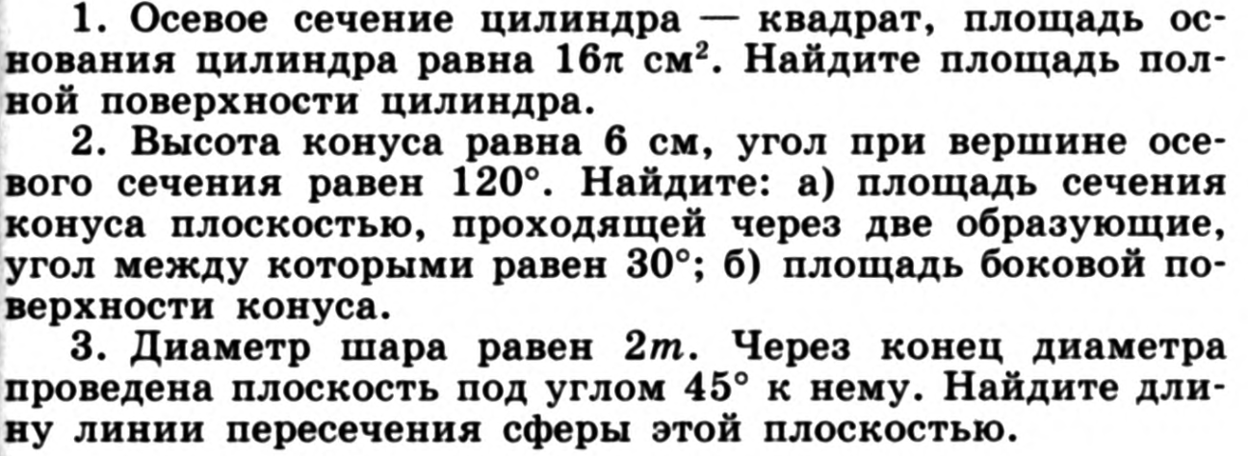

**18.01.17 алгебра :** сделать конспект п. 6.7,№6.64, 6.66, 6,68

**Задания**

**по ОБЖ**

11 класс - сообщения или презентации на темы: «Военная служба – особый вид государственной службы», «Исполнение обязанностей военной службы»

**Задания для дистанционного обучения 11 класс**

**История**

§ 7,8, (материал по Февральской и Октябрьской революции в России)

**Обществознание**

§ 20, составить конспект параграфа, после выхода с каникул по данному материалу самостоятельная работа

**Экономика**

§ 15.1; 15.4, записать определения; выписать значение экономического роста; подробно записать факторы экономического роста и их составляющие (2 урока четверг и суббота)

**Право**

§ 45, повторить все о договоре и сделке, закончить конспект. 11-а подготовиться к самостоятельной работе по данному параграфу

**Технология (Полякова Ольга Николаевна)**

Продолжаем работу над проектом бизнес-плана

**Подготовка к ЕГЭ**

**История –** материал по истории первой и второй половины XIX в. – учим, 23.01.2017 на ИГЗ зачетная работа по всему изученному материалу (IX – XIX вв., зарубежная история, культура IX – начало XX вв.) в прикрепленном файле.

**Обществознание** – учим материал по социологии, выданный на прошлом занятии и новый материал по духовной сфере общества в прикрепленном файле (24.01.2017 г. – зачетная работа с выставлением оценок)

**Литература**

Наизусть Есенин С. «Не жалею, не зову, не плачу…»; «Русь советская» (со слов «Вот так страна…»)

**Русский язык**

Сочинение вариант 20 – 30

**Информатика**

Сайт: Решу ЕГЭ – решить два любых варианта ЕГЭ по информатике

**Физика**

Линза. Построение изображения в линзах § 63,64 (конспект) упр. 9

Для тех, кто сдает физику: § 50 (конспект)задания после параграфа

**11 класс химия**

Продолжить выполнение задания на классификацию реакций. По параграфу 11 дать характеристику всем видам классификации реакций в органической химии. Привести по 2 примера на каждый тип реакции. Выполнить упражнения 1.2,3,6 стр . 117-118

На этот раз проверю , причем начиная с классной работы, которую писали в среду 28 декабря.

**Английский язык (Созыкина О.А.)**

1. Учить слова 4а-с (wordlist).
2. Читать грамматический справочник – Module 4.
3. Выполнить у.2, с.170, у.8-10, с. 69
4. Перевод текста с.70-71